**《“自我参照”神经成像研究的认知本体论数据库》的补充方法与结果**

**孙淑婷1，王楠2，温佳慧1，胡传鹏1\***

1. 南京师范大学心理学院，南京 210024

2. 南京师范大学外国语学院，南京 210024

* 论文通信作者：胡传鹏（hu.chuan-peng@nnu.edu.cn）

Supplementary methods and results for

**A cognitive ontology database for neuroimaging studies of "self-reference"**

**Sun Shu-Ting1, Wang Nan2, Wen Jia-Hui1, Hu Chuan-Peng1\***

1. Department of Psychology，Nanjing Normal University，210024 Nanjing, China

2. Department of Foreign Languages and Cultures, Nanjing Normal University，210024 Nanjing, China

*Email: hu.chuan-peng@nnu.edu.cn

补充材料目录

1 补充方法 2

2. 补充结果 2

参考文献 3

## **1. 补充方法**

为展示本数据库中神经成像坐标点数据的优势，本文采用激活可能性估计法（Activation Likelihood Estimation，ALE）对本数据库中的数据进行元分析。ALE元分析的其基本原理是：以激活峰值为中心，将坐标点还原成3D高斯分布球体；体素越靠近激活峰值点，其激活的可能性越高，反之则越低[1]；随后对所有坐标点所还原形成的激活可能性在体素水平进行叠加。最后通过置换检验的方法进行统计检验。感兴趣的读者可以参考胡传鹏等[2]和Eickhoff等的相关文献[3]。

本研究的文献检索中包括675篇文献，通过筛选后纳入66篇文献（见正文）。其中，65篇文献含有元分析所需坐标点，最终选择83个基于控制条件的实验结果进入元分析。

正文图5B的结果采用Eickhoff课题组的Matlab ALE分析代码进行分析，对ALE进行统计检验的设置如下：置换检验中进行10 000次随机，采用cluster-level familywise error rate[3]进行多重比较校正，体素水平上显著性阈限为p < 0.05，形成cluster的显著性阈值为0.001。先前正文的结果来自Python工具NiMARE工具包[4]（https://nimare.readthedocs.io/）ALE元分析，分析环境为Python 3.8.5，。采用同样的统计检验设置，见补充结果图S1和表S1，复现了先前原文的激活模式。但后续作者查阅资料，发现NiMARE工具包目前正在完善中，处于测试阶段，结果的效度尚未得到广泛检验，故替换正文结果为广受认可的Matlab ALE分析代码的运行结果。

Neurosynth采用错误发现率（false discovery rate, FDR）,设置*p* < 0.01为阈值，进行元分析[5]。由于NeuroQuery是为了综合文献的信息得到稳定的结果[6]，对单个术语的变化不敏感。例如在Neuroquery搜索“self referential”，其结果表明，“大脑默认网络（DMN）”这一术语对预测图的贡献最大（高达1），相反，“self”和“referential”贡献占比均小于0.01，这可能反映了当前认知神经科学中研究者在大量的文字讨论中将DMN与自我参照共同使用。因此，NeuroQuery的结果不合适作为元分析的结果与本文进行比较，仅在本补充材料中进行呈现（图S1 A）。

元分析结果的可视化采用BrainNet Viewer[7]，通过SPM Anatomy Toolbox工具包[8]标记显著激活的簇所在的脑区解剖位置，利用脑成像数据处理和分析工具包DPABI 6.1[9]导出具体的激活脑区的解剖名称。比较图S1 A和图S1 B可以发现，NeuroQuery的结果涉及脑区范围较大，但本数据库的结果更精细。使用Matlab进行元分析的结果表明，控制条件的差异对自我参照效应的脑网络有显著的影响，见图S1中的C、D、E和表S1。

## **2. 补充结果**

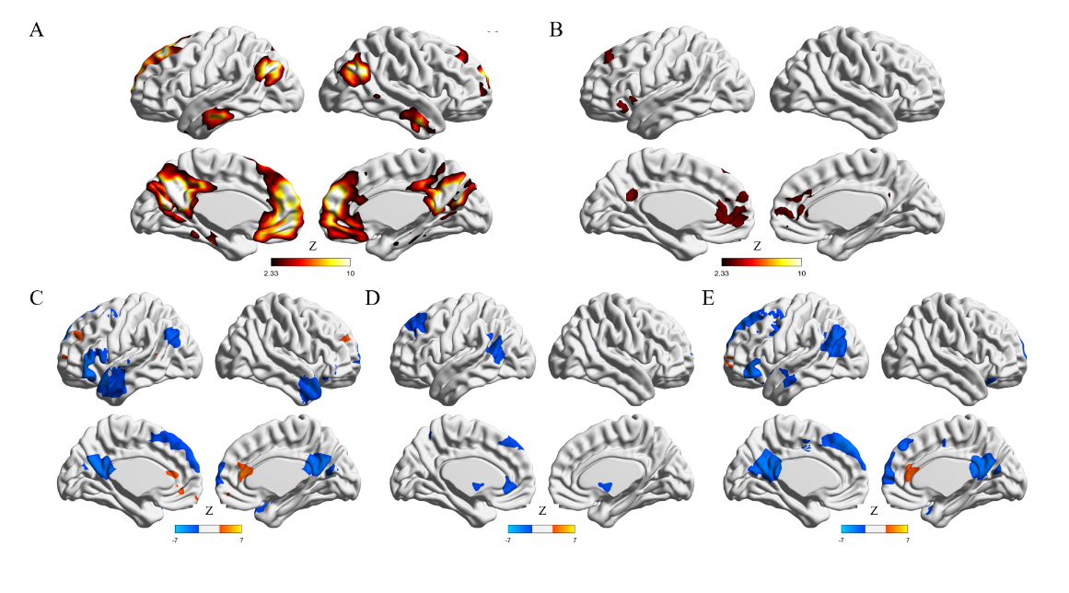

**补充材料 图S1 使用Python进行分析得到的不同数据库间自我参照的元分析比较图。（A）****NeruroQuery预测的结果图；（B）本数据库的元分析结果图；（C）自我vs名人与自我vs非人称的元分析结果差异图；（D）自我vs亲密他人与自我vs名人的元分析结果差异图；（E）自我vs亲密他人与自我vs非人称的元分析结果差异图。**

**Supplementary Figure 5 Self-reference meta-analysis comparison between different databases using Python.( A ) Predicted distribution of activations from NeruroQuery ; ( B ) Meta-analysis results for this data set ;** **(C) Map of self vs celebrity and self vs non-personal meta-analysis results difference; (D) Map of self vs close and self vs celebrity meta-analysis results difference; (E) Map of self vs close and self vs non-personal meta-analysis results difference.**

**补充材料 表格S1 元分析的结果**

**Supplementary Table 1 Results of meta-analysis using Matlab.**

| **脑区** | **体积**  **(voxel)** | **Z-值峰值坐标** | | | **解剖位置** |
| --- | --- | --- | --- | --- | --- |
| **x** | **y** | **z** |
| (Self - Close) > (Self > non-Person) | | | |  |  |
| 1a | 104108 | -26 | 60 | -2 | Frontal Pole (L) |
| 1b |  | 60 | -28 | 30 | Supramarginal Gyrus, anterior division (R) |
| 2 | 370 | -48 | 22 | -28 | Temporal Pole (L) |
| 3 | 120 | -58 | 20 | 26 | Frontal_Inf_Tri_L |
| 4 | 69 | 46 | 42 | -18 | Frontal Pole (R) |
| 5 | 23 | -18 | 14 | -40 | Temporal_Pole_Mid_L |
| 6 | 21 | 60 | 8 | -26 | Temporal_Mid_(R) |
| (Self - non-Person) > (Self - Close) | | | |  |  |
| 1 | 81670 | -48 | -68 | 26 | Lateral Occipital Cortex, superior division (L) |
| 2 | 224 | -10 | -88 | -12 | Lingual Gyrus (L) |
| 3 | 77 | 58 | -2 | 42 | Precentral Gyrus (R) |
| (Self - Celebrity) > (Self - non-Person) | | | |  |  |
| 1 | 104250 | 14 | 30 | 10 | Cingulate Gyrus, anterior division (R) |
| 2 | 16 | 38 | -78 | -50 | Cerebelum_Crus2_R |
| (Self - non-Person) > (Self - Celebrity) | | | |  |  |
| 1 | 78434 | 58 | 0 | -36 | Middle Temporal Gyrus, anterior division (R) |
| 2 | 320 | 48 | -2 | 52 | Precentral Gyrus (R) |
| 3 | 13 | 28 | 32 | 6 | Insula_R |
| (Self - Close) > (Self - Celebrity) | | | |  |  |
| 1 | 96933 | -46 | 6 | 16 | Rolandic_Oper_L |
| 2 | 304 | 14 | 52 | 30 | Frontal Pole (R) |
| 3 | 45 | -24 | 52 | 38 | Frontal Pole (L) |
| 4 | 23 | -18 | 14 | -40 | Temporal_Pole_Mid_L |
| (Self - Celebrity) > (Self - Close) | | | |  |  |
| 1 | 93081 | -54 | -62 | 6 | Middle Temporal Gyrus, temporooccipital part (L) |
| 2 | 12 | -46 | 10 | 22 | Inferior Frontal Gyrus, pars opercularis (L) |

**参考文献**

[1] Turkeltaub, P. E., Eden, G. F., Jones, K. M., & Zeffiro, T. A. (2002). Meta-analysis of the functional neuroanatomy of single-word reading: Method and validation. NeuroImage,

16(3), 765–780.doi: 10.1006/nimg.2002.1131

[2] 胡传鹏, 邸新, 李佳蔚, 隋洁, 彭凯平, (2015). 神经成像数据的元分析. 心理科学进展, 23(7), 1118. <https://doi.org/10.3724/SP.J.1042.2015.01118>[HU Chuanpeng; DI Xin; LI Jiawei; SUI Jie; PENG Kaiping. (2015). Meta-analysis of Neuroimaging Studies. Advances in Psychological Science, 23(7), 1118-1129.][3]

[4]

[5] YARKONI T, POLDRACK R A, NICHOLS T E, et al. Large-scale automated synthesis of human functional neuroimaging data[J/OL]. Nature Methods, 2011, 8(8): 665-670. DOI:10.1038/nmeth.1635.

[6] DOCKÈS J, POLDRACK R A, PRIMET R, 等. NeuroQuery, comprehensive meta-analysis of human brain mapping[J/OL]. eLife, 2020, 9: e53385. DOI:10.7554/eLife.53385.

[7] Xia, M., Wang, J., & He, Y. (2013). BrainNet Viewer: a network visualization tool for human brain connectomics. PloS one, 8(7), e68910. <https://doi.org/10.1371/journal.pone.0068910>

[8] Eickhoff S, Stephan KE, Mohlberg H, Grefkes C, Fink GR, Amunts K, Zilles K: A new SPM toolbox for combining probabilistic cytoarchitectonic maps and functional imaging data. NeuroImage 25(4), 1325-1335, 2005. DOI: 10.1016/j.neuroimage.2004.12.034

[9] Yan, C.G., Wang, X.D., Zuo, X.N., Zang, Y.F., 2016. DPABI: Data Processing & Analysis for (Resting-State) Brain Imaging. Neuroinformatics 14, 339-351. doi: 10.1007/s12021-016-9299-4.